

CONTROLADOR PARA EL PURIFICADOR ULTRAVIOLETA DE AGUA AQUADUCTOR (PROTOTIPO)

MANUAL DE USUARIO

# Introducción

El controlador de purificación de agua ultravioleta Aquaductor está diseñado para proporcionar agua potable, higienizada y segura de forma automática para usted y su familia.

Aquaductor toma automáticamente el agua sin tratar de su depósito de almacenamiento y la trata, para asegurarse de que tenga un suministro constante de agua limpia. No se necesita intervención manual: el controlador funcionará por si mismo y le notificará mediante una alarma si se produce algún problema.

Este manual de usuario lo ayudará a aprovechar al máximo su sistema Aquaductor y le permitirá usarlo de manera segura, ¡le recomendamos que lo lea detenidamente!

Índice

Introducción 2

Índice 3

Información de seguridad 4

Especificaciones técnicas 5

Componentes y accesorios 6

Instalación y puesta en marcha 7

Instalando Aquaductor 8

Puesta en marcha de Aquaductor 12

Limpieza y mantenimiento de Aquaductor 13

Operando Aquaductor 14

Disposición del sistema 14

Diagrama de flujo funcional 15

Funcionamiento del sistema 15

Entradas e interrupciones del sistema 18

Indicadores de fallas 20

Identificación y solución de fallas 22

Garantía 24

Mantenimiento 24

Devolución del controlador Aquaductor para su reparación 24

Regulación WEEE 24

# Información de seguridad

* Inspeccione su sistema Aquaductor y cualquier accesorio en busca de daños cuando lo reciba. Si hay algún daño, no use el sistema y comuníquese con su proveedor o soporte técnico para obtener ayuda.
* No opere el sistema si los cables de alimentación del controlador, la bomba o la lámpara UVC muestran signos de daño o desgaste.
* Al realizar el mantenimiento o la limpieza de su sistema Aquaductor, asegúrese de antemano de que esté completamente desconectado de la red eléctrica. Recomendamos desconectar el enchufe de la toma para asegurar una desconexión eléctrica completa.
* El controlador Aquaductor realizará automáticamente pruebas de consumo de corriente de la lámpara UVC durante cada ciclo de tratamiento. Si ocurre un error, por ejemplo, el controlador detecta que la lámpara UVC está dañada, sonará una alarma y se indicará la condición de falla. Por favor, póngase en contacto con su proveedor o soporte técnico para obtener asesoramiento.
* Las pruebas automáticas que el controlador Aquaductor realiza son para su seguridad. No intente eludir ni solucionar ninguna prueba, ni ejecutar manualmente la bomba y la lámpara UVC. Esto puede hacer que el agua sin tratar ingrese a su depósito de agua tratada, lo que puede causarle daños/enfermedades graves o la muerte.
* **El CONTROLADOR AQUADUCTOR DEBE utilizarse con un interruptor diferencial, dispositivo RCD/GFCI/RCBO. Asegúrese de probar el interruptor diferencial después de la instalación.**
* El controlador Aquaductor no contiene piezas reparables por el usuario y no se debe desmontar ni intentar reparar. Comuníquese con su proveedor o con el soporte técnico para cualquier asistencia que sea requerida.
* **NO USE ESTE PRODUCTO COMO UN DISPOSITIVO DE AISLAMIENTO ELÉCTRICO, PARA AISLAR LA BOMBA, LA LÁMPARA UVC, SUS FUENTES DE ALIMENTACIÓN O CUALQUIER OTRO EQUIPO. PARA UN AISLAMIENTO COMPLETO, DEBE DESCONECTAR EL CONTROLADOR AQUADUCTOR DE LA RED ELÉCTRICA.**

# Especificaciones técnicas

| **CARACTERÍSTICA** | CONTROLADOR AQUADUCTOR |
| --- | --- |
| **Dimensiones del producto** | 200mm x 90mm x 62mm |
| **Alimentación** | 120Vac, 60Hz, 3A (incluyendo alimentación de UVC y bomba) |
| **Fusibles** | Dos (fase y neutro) 3A, 32x5mm fusión rápida. |
| **Lámpara UVC** | 16W @ 120Vac/60Hz (0.13A) |
| **Bomba** | 40W @ 120Vac/60Hz (0.33A) |
| **Carga máxima conmutada** | 3A (lámpara UVC y bomba combinadas) |
| **Peso del producto (sin embalaje)** | 400g |
| **Caja de la unidad de control** | Sellada a IP66 |
| **Alarmas de error audibles/visibles** | SI |
| **Botón para silenciar alarmas** | SI |
| **Botón de control manual** | SI |
| **Control por microprocesador** | SI |
| **Posición del controlador** | De montaje en pared |
| **Diseño ergonómico** | SI |
| **Garantía limitada de por vida** | SI |
| **Producto en conformidad con** | CE y LVD |
| **País de fabricación** | Irlanda del Norte/Reino Unido |



# Componentes y accesorios

Su sistema Aquaductor se enviará con los siguientes componentes. Cuando lo desempaque, asegúrese de verificar que está todo, y si falta alguna pieza, comuníquese con su proveedor o con el soporte técnico de inmediato.

1. 1 x controlador de montaje en pared Aquaductor.
2. 3 x cables de alimentación cableados a través de prensamuros para la entrada de alimentación del controlador (x1), salida de alimentación de la bomba (x1) y salida de alimentación de la lámpara UVC (x1).
3. Conexiones para entrada de sensores de nivel para el depósito de agua bruta S, el sensor en posición inferior del depósito de agua tratada T1, el sensor en posición superior del depósito de agua tratada T2.
4. 1 x Manual de usuario (detallado).

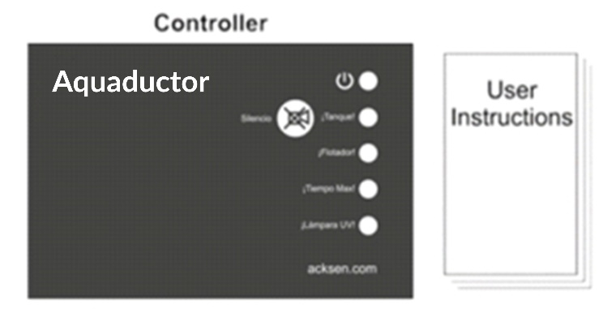

# Instalación y puesta en marcha

**El controlador Aquaductor debe conectarse a una toma de corriente adecuada para la carga eléctrica total. Por su seguridad, el suministro DEBE estar protegido por un dispositivo RCD/GFCI/RCBO; pruebe el dispositivo RCD/GFCI/RCBO después de la instalación.**

**SI NO ENTIENDE LA AFIRMACIÓN ANTERIOR, CONSULTE A UN EXPERTO LOCAL.**

Gracias a nuestro sistema de control automático, utilizar Aquaductor es sencillo. Sin embargo, hay una pequeña cantidad de trabajos de instalación y puesta en marcha que deben llevarse a cabo en el sistema para comenzar a utilizarlo.

## Instalando Aquaductor

A continuación, se muestra una descripción general del sistema de tratamiento Aquaductor y de cómo cada uno de los elementos se conectan entre sí tanto en la parte de tratamiento de agua como eléctricamente al controlador.

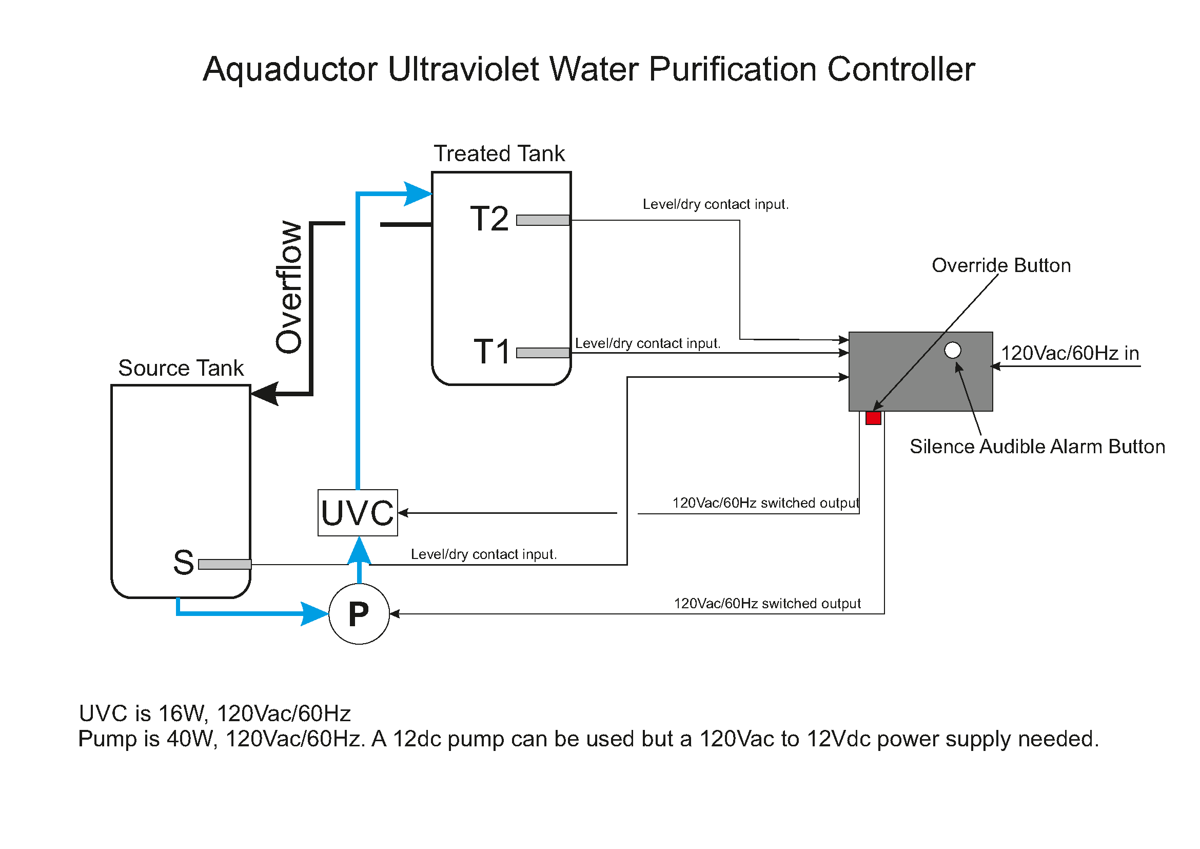

Su controlador Aquaductor viene con accesorios de montaje en pared. Busque un lugar adecuado para ubicar el controlador e instálelo permanentemente en esa posición. Le recomendamos que consulte el diseño sugerido a continuación para determinar la posición en la que ubicar su controlador.

Por favor, asegúrese también de haber configurado correctamente el puente de tiempo de ejecución en la placa del controlador para la región en la que desea implementar el controlador, ya sea ABIERTO (100 minutos) o CERRADO (60 minutos).

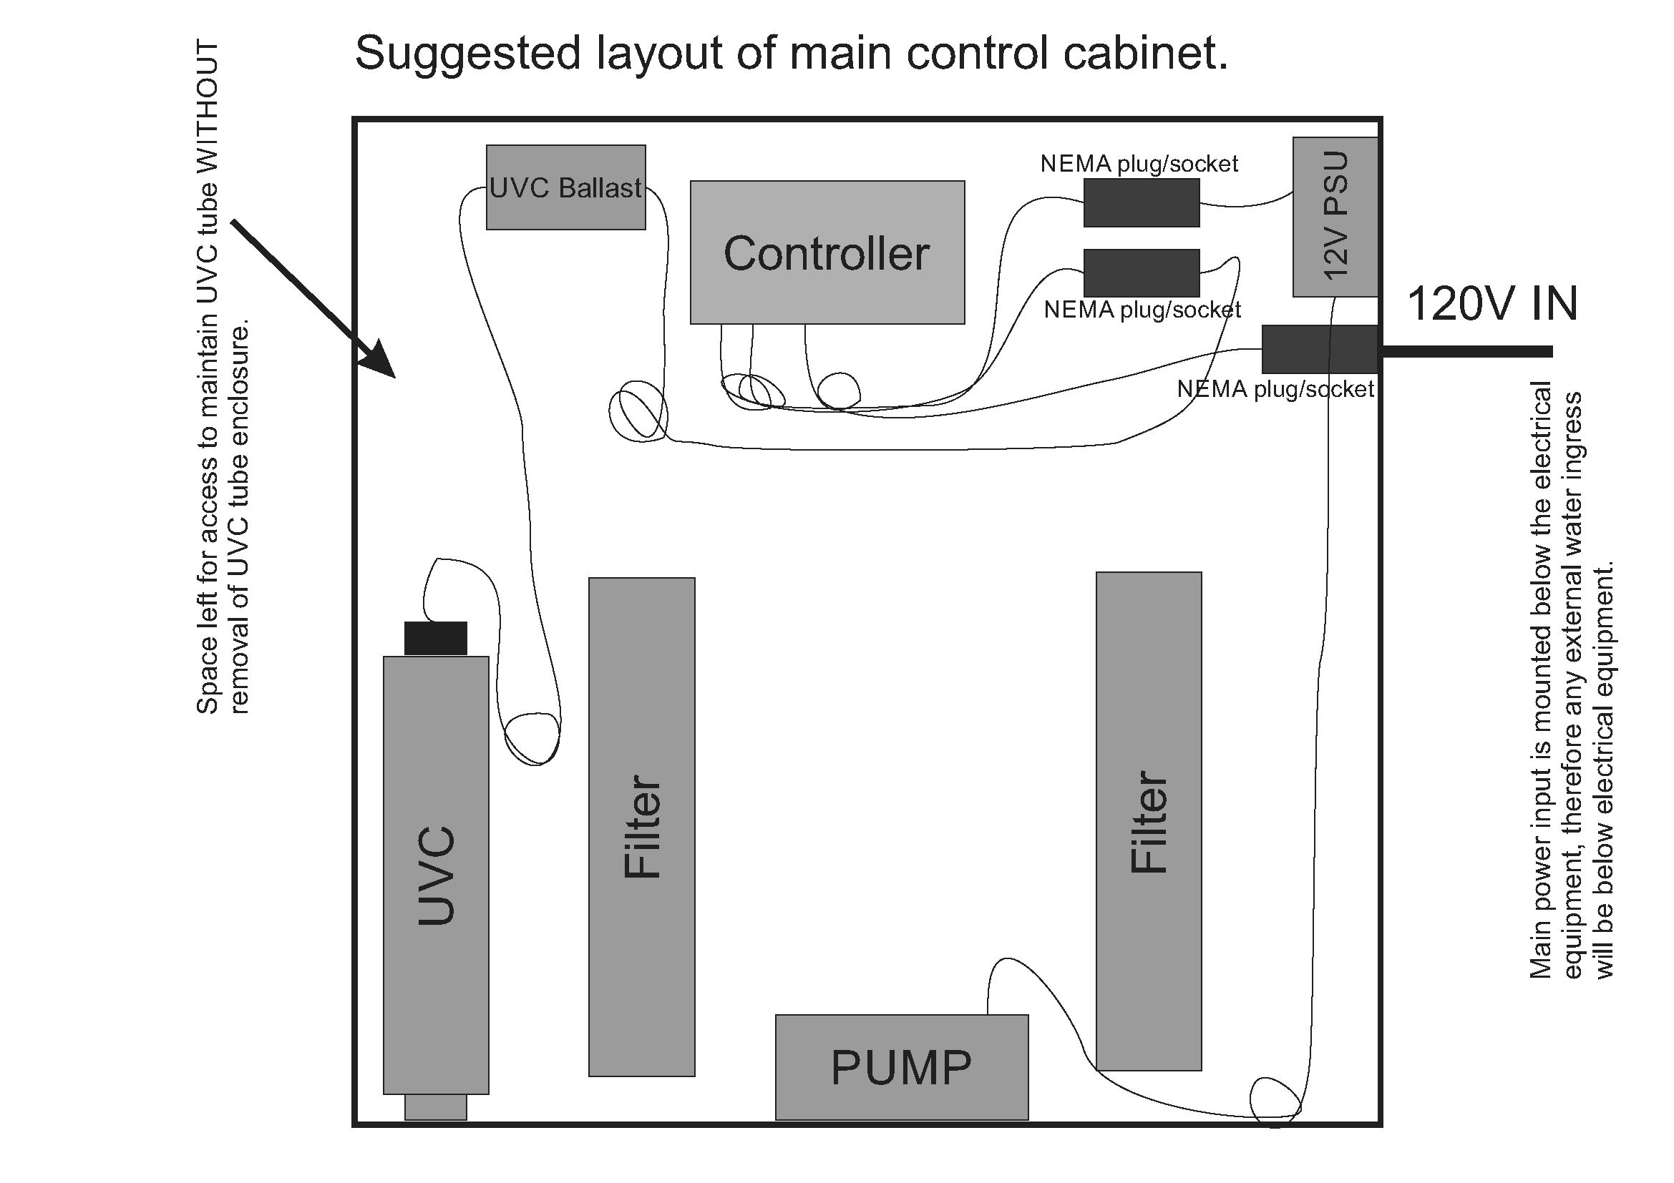

Una vez que se haya instalado el controlador en su posición definitiva, puede comenzar a cablear las otras conexiones necesarias:

- 1 x alimentación para el controlador

- 1 x alimentación a la bomba de agua (Bomba)

- 1 x alimentación a la lámpara UVC (Lámpara UVC)

- Sensores de nivel S, T1 y T2 (entrada de contacto seco, nivel bajo abierto, nivel alto cerrado)

NOTA: para apagar el controlador, desconecte la alimentación del sistema.

Antes de instalar los sensores de nivel en los depósitos, asegúrese de conocer y comprender cómo se relaciona la orientación de los sensores de nivel (posiciones baja-alta) con la salida abierta-cerrada del interruptor. El controlador asume que una posición de flotador de nivel bajo de agua será una posición abierta en los contactos del sensor de nivel y un nivel de agua alto moverá el flotador a una posición de contacto de interruptor cerrado.

**Conecte los cables de los sensores de nivel al controlador, instale los sensores de nivel y asegúrese de que cada uno esté en la posición de nivel alto de agua. Etiquete cada cable de los sensores de nivel (S, T1, T2).**

Asegúrese de que los cables de los sensores de nivel estén conectados a los conectores del controlador en el orden S, T1, T2, y que éstos estén ubicados correctamente en los depósitos de agua. El sensor de nivel S se coloca en el punto de nivel bajo en el depósito de agua bruta (sin tratar), el sensor de nivel T1 se coloca en el punto de nivel bajo en el depósito de agua tratada y el sensor de nivel T2 se coloca en el punto de nivel alto en el depósito de agua tratada.

**Depósito de agua bruta, sensor de nivel inferior, S – cables NEGRO y VERDE**

**Depósito de agua tratada, sensor de nivel inferior, T1 – cables NEGRO y BLANCO.**

**Depósito de agua tratada, sensor de nivel superior, T2 - cables NEGRO y ROJO.**

**El cable negro es común para las tres entradas.**

El depósito de agua tratada debe ubicarse físicamente sobre el depósito de agua bruta para garantizar que, en caso de falla de la válvula, el agua sin tratar no fluya (por gravedad) al depósito de agua tratada.

Conecte el cable de alimentación de la lámpara UVC al conector de salida de UVC en el controlador, conecte el cable de alimentación de la bomba al conector de salida de la bomba en el controlador.

Conecte el controlador Aquaductor a la red eléctrica y enciéndalo. El controlador mostrará brevemente que ha comenzado a funcionar haciendo sonar un pitido 3 veces de forma breve y haciendo parpadear cada uno de los indicadores LED del controlador para confirmar que están funcionando.

Si todos los flotadores de los sensores de nivel están en la posición de nivel alto, el sistema permanecerá en modo de espera (*Standby*). Si comienza un ciclo de bombeo o se observa una condición de falla, es probable que los cables de los sensores de nivel no se hayan configurado correctamente.

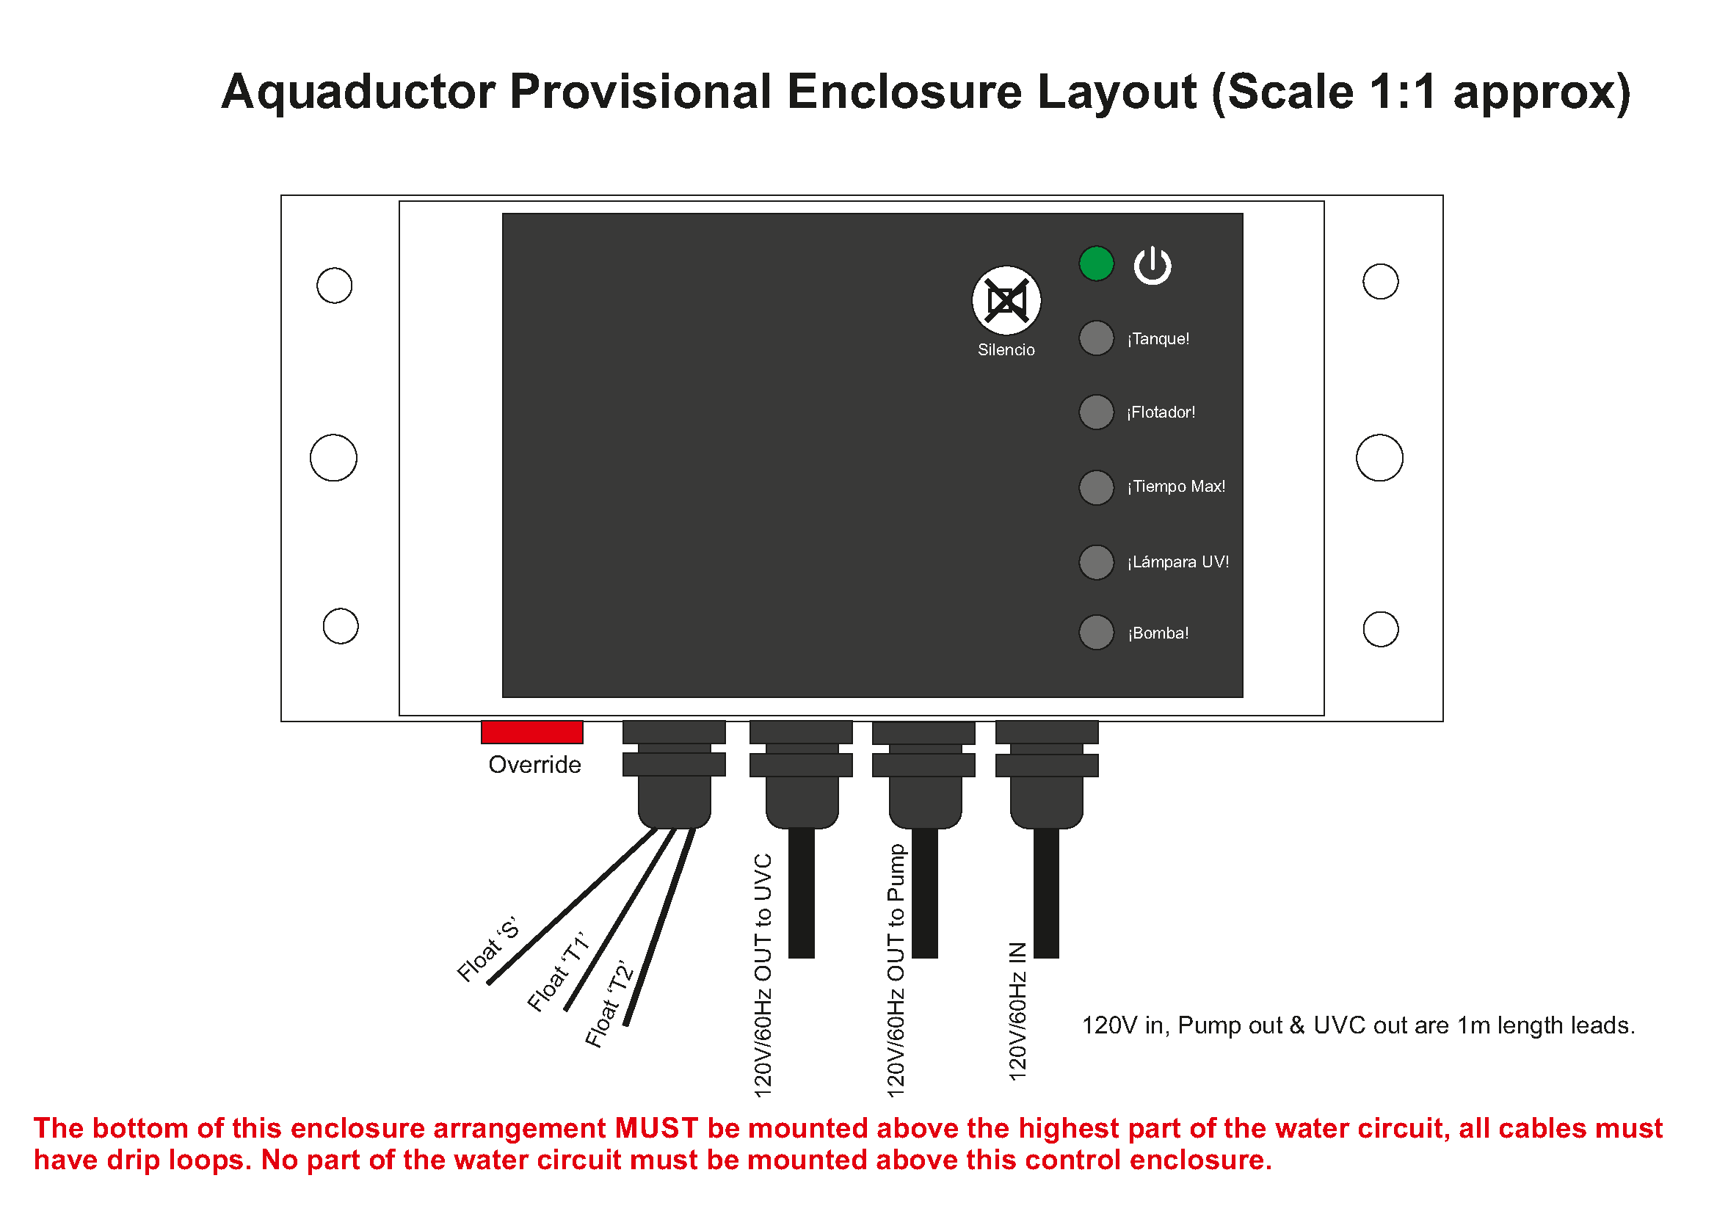

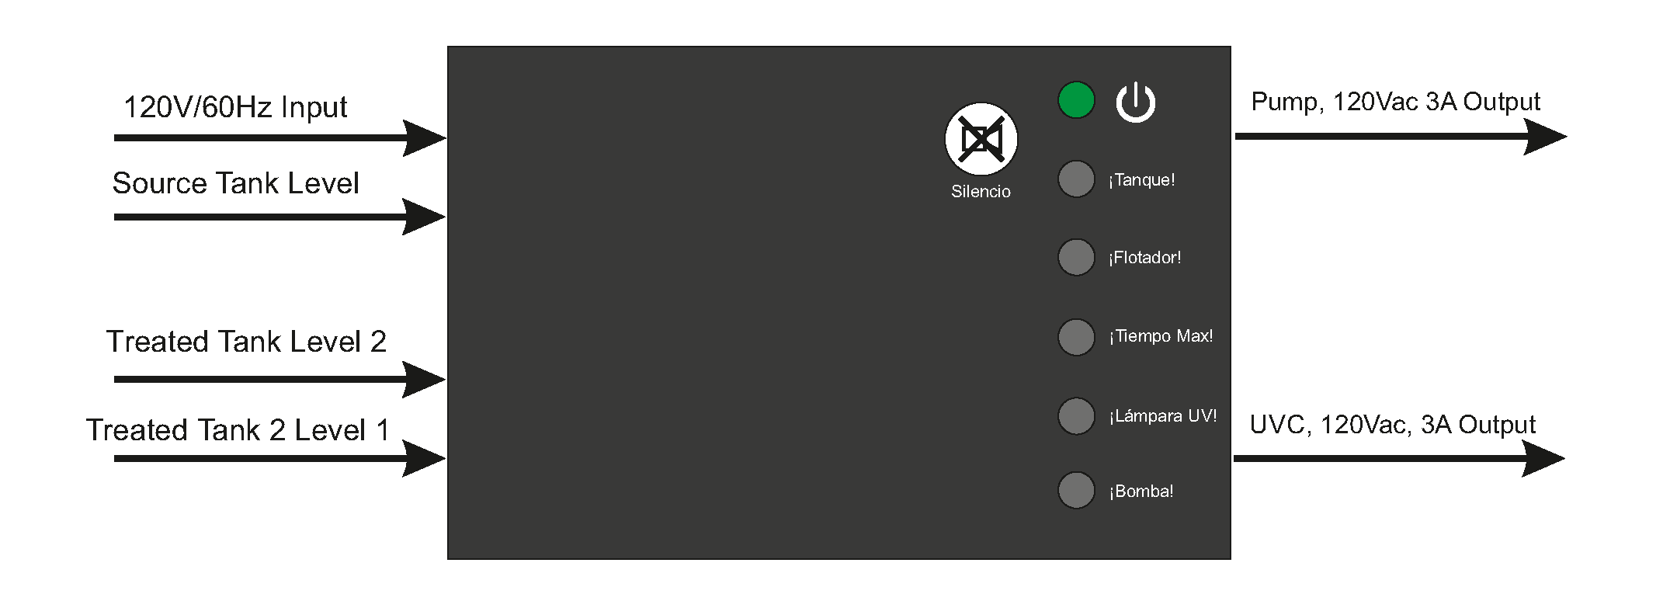

**Asegúrese de instalar cualquier letrero de advertencia legalmente obligatorio alrededor de la lámpara UVC, de modo que los futuros encargados de mantenimiento sepan que es un emisor de luz UVC y puedan tomar precauciones.**

**SI NO ENTIENDE LA AFIRMACIÓN ANTERIOR, CONSULTE A UN EXPERTO LOCAL.**

Ahora está listo para poner en marcha su controlador Aquaductor.

## Puesta en marcha de Aquaductor

Con el controlador apagado, asegúrese de que los flotadores de los sensores de nivel estén en la siguiente posición:

- Configure **T1** en nivel ALTO (contactos cerrados).

- Configure **T2** en nivel ALTO (contactos cerrados).

- Configure **S** en nivel ALTO (contactos cerrados).

Encienda el controlador.

Estos ajustes no deben hacer que comience el ciclo de bombeo (calentamiento de la lámpara UVC, bombeo) ni que se produzca ninguna alarma. Si lo hacen, apague el controlador y verifique y ajuste los sensores de nivel, luego encienda el controlador nuevamente. Esta condición es generalmente causada por una confusión en el estado de los sensores de nivel.

Si se emite alguna alarma después de llevar a cabo esto, observe el indicador LED que está encendido y use la sección de Identificación y solución de fallas para determinar la causa.

Ahora estamos listos para verificar el sistema de purificación de agua. Asegúrese de que la posición de los flotadores de los sensores de nivele sean los especificados anteriormente, todos ALTOS.

* Empiece a llenar el depósito de agua bruta con agua. Agregue suficiente agua para que el flotador del sensor de nivel S esté en ALTO, luego agregue más agua para permitir que se procese durante la prueba y se llene el depósito de agua tratada.
* Permitir que T2 se establezca en BAJO (contactos abiertos).
* Permitir que T1 se establezca en BAJO (contactos abiertos).
* El controlador comenzará a calentar la lámpara UVC. Esto tomará 2 minutos.
* El controlador comenzará a bombear agua al depósito de agua tratada. La secuencia de bombeo terminará cuando T1 y luego T2 se hayan ajustado a ALTO debido al aumento del nivel del agua.

Si se produce alguna alarma, utilice la sección de Identificación y solución de fallas para determinar la causa. Si se finaliza el ciclo de bombeo antes de que el depósito de agua tratada este lleno, es probable que se deba a que no se ha puesto suficiente agua en el depósito de agua bruta para llenar el depósito de agua tratada.

¡Su Aquaductor ya está listo para funcionar!

## Limpieza y mantenimiento de Aquaductor

**IMPORTANTE: NO USE ESTE PRODUCTO COMO UN DISPOSITIVO DE AISLAMIENTO ÉLECTRICO, PARA AISLAR LA BOMBA, LA LÁMPARA UVC O CUALQUIER OTRO EQUIPO. ASEGÚRESE DE QUE EL PRODUCTO ESTÉ DESCONECTADO DE LA RED ELÉCTRICA ANTES DE REALIZAR CUALQUIER ACCIÓN DE MANTENIMIENTO.**

Si necesita limpiar los depósitos de agua Aquaductor o realizar tareas de mantenimiento en la bomba, filtros o la lámpara UVC, asegúrese de que el controlador esté apagado y desconectado de la toma de corriente eléctrica antes de continuar. La luz UVC es dañina y se debe tener cuidado al trabajar con emisores de UVC.

Una vez que se ha completado el mantenimiento, el controlador se puede encender nuevamente.

# Operando Aquaductor

## Disposición del sistema

El controlador Aquaductor está diseñado para gestionar automáticamente el proceso de purificación de agua y para ponerla a su disposición para uso doméstico en un depósito de agua tratada.

Para lograr este objetivo, el controlador Aquaductor verifica continuamente los niveles de agua en los depósitos de agua tratada y agua bruta, y automáticamente comienza un ciclo de bombeo cuando detecta que el depósito de agua tratada está listo para ser llenado. El ciclo de bombeo calienta la lámpara UVC y utiliza una bomba de agua para mover el agua a través del sistema, desinfectando el líquido a medida que se bombea al depósito de agua tratada.

Como medida de seguridad adicional, el controlador Aquaductor también monitorea el estado operativo de la lámpara UVC y notificará al usuario mediante una alarma si ocurre una falla. También se encuentran disponibles alarmas de fallas de diagnóstico adicionales, como exceder el tiempo de funcionamiento máximo (que ocurrirá, por ejemplo, si falla la bomba de agua).



Las funciones del controlador Aquaductor se definen mediante el siguiente diagrama de flujo funcional:

## Diagrama de flujo funcional

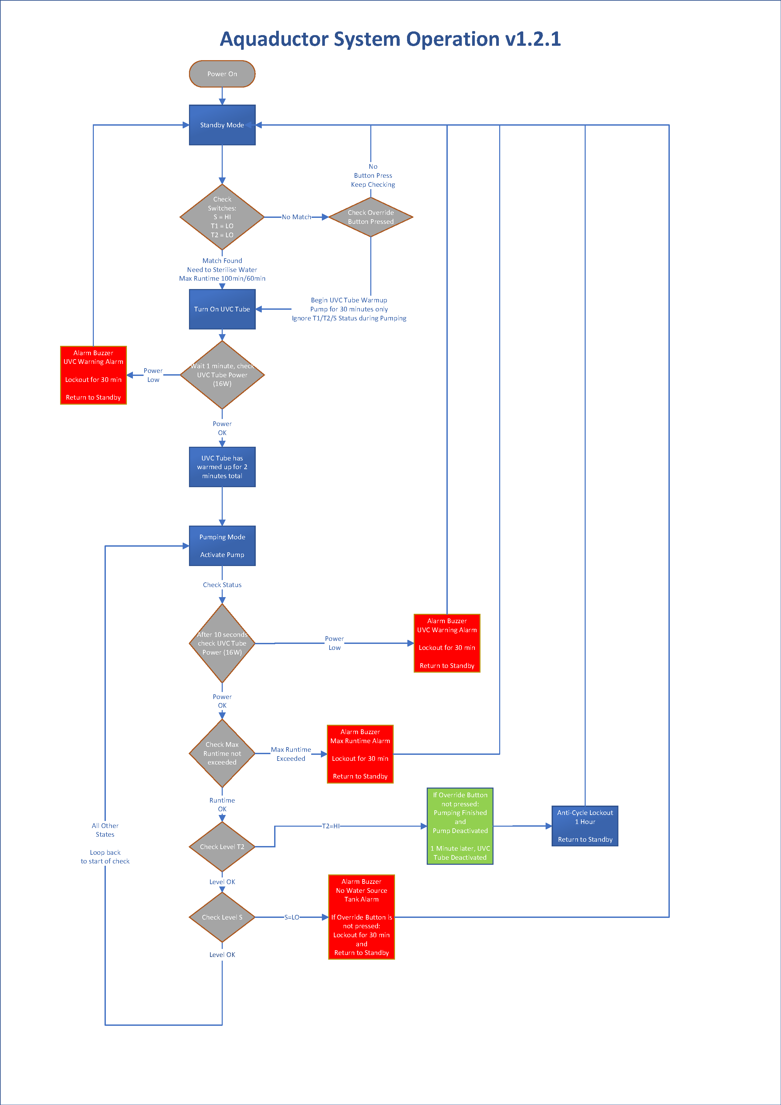

## Funcionamiento del sistema

El controlador Aquaductor tiene 3 entradas desde los depósitos de agua:

* T2: Sensor de nivel superior situado en el depósito de agua tratada (ubicado en la parte superior del depósito).
* T1: Sensor de nivel inferior situado en el depósito de agua tratada (ubicado en la parte inferior del depósito).
* S: Sensor de nivel inferior situado en el depósito de agua bruta (ubicado en la parte inferior del depósito).

Los sensores de nivel se utilizan para controlar las siguientes partes del sistema de purificación:

* Bomba de agua, utilizada para bombear agua desde el depósito de agua bruta hasta el depósito de agua tratada.
* Lámpara UVC, utilizada para desinfectar el agua que fluye desde el depósito de agua bruta hasta el depósito de agua tratada.



Los siguientes indicadores LED son visibles en el controlador AQUADUCTOR, de arriba a abajo:

* Indicador de encendido (verde)
* Fallo de depósito de agua bruta vacío S (rojo)
* Fallo de sensor de nivel (rojo)
* Fallo de tiempo de ejecución máximo excedido (rojo)
* Fallo de lámpara UVC (rojo)

El diagrama de flujo de funcionamiento del sistema describe el funcionamiento del controlador Aquaductor. Normalmente, el controlador estará en modo de espera (*Standby*), donde el depósito de agua tratada tiene una provisión de agua almacenada adecuada y el depósito de agua bruta está listo para suministrar agua adicional cuando sea necesario. Esto normalmente significará que T1 = HI (HI viene de *High* - alto), T2 = HI (alto) o LO (LO viene de *Low* - bajo), S = HI (alto).

Siempre que sea necesario llenar el depósito de agua tratada, el controlador automáticamente desinfectará y bombeará agua adicional desde el depósito de agua bruta.

Normalmente, esto estará representado por el sensor de nivel inferior en el depósito de agua tratada, T1, pasando de HI (alto) a LO (bajo) a medida que la cantidad de agua en el depósito comienza a agotarse.

Cuando esto sucede, el controlador pasará al ciclo de bombeo. Para garantizar que la esterilización funcione de forma correcta y segura, primero se calentará la lámpara UVC. Esto tomará 2 minutos. A los 60 segundos de este período de calentamiento, el controlador comenzará a verificar la lámpara para ver si el consumo de corriente es correcto y entrará en un estado de alarma si es menor que la cantidad especificada para la lámpara UVC. El consumo de corriente se monitoreará continuamente durante todo el ciclo de bombeo.

Una vez que la lámpara UVC se haya calentado, se encenderá la bomba de agua. El ciclo de bombeo continuará hasta que se cumpla una de las siguientes condiciones:

1. Los sensores de nivel T1 y T2 se han configurado en HI (alto), lo que indica que el depósito de agua tratada está lleno. El ciclo de bombeo se ha completado con éxito y se aplicará un período de bloqueo de 1 hora con fines anti-ciclos antes de que se permita que el controlador vuelva al modo de espera (*Standby*) y verifique si se necesita un nuevo ciclo de bombeo.

**NOTA, esto significa que una vez que un ciclo de bombeo se ha completado con éxito (T1 y T2 HI –alto-), el controlador no volverá a poner en funcionamiento la lámpara UVC y la bomba durante 1 hora, incluso si los sensores de nivel T2 y T1 cambian a LO (bajo).**

1. El sensor de nivel del depósito de agua bruta se ha configurado en LO (bajo), lo que indica que no hay más agua bruta en el depósito para tratar. Esto se trata como un estado de falla debido a que el depósito de agua bruta se está quedando sin agua. Esto activará una alarma de falla y el ciclo de bombeo terminará inmediatamente, seguido de un bloqueo de falla de 30 minutos. Una vez finalizado este período de bloqueo, el sistema volverá al modo de espera (*Standby*).
2. Ha transcurrido el tiempo de ejecución máximo desde que se encendió la bomba (esto es variable regionalmente según la configuración del puente de tiempo de ejecución). Esto se trata como una condición de falla de tiempo de funcionamiento, ya que el ciclo de bombeo debe completarse en menos del tiempo máximo asignado en función de los tamaños relativos de los depósitos y las velocidades de bombeo. Esto activará un a alarma de falla y el ciclo de bombeo terminará inmediatamente, seguido de un bloqueo de falla de 30 minutos. Una vez finalizado este período de bloqueo, el sistema volverá al modo de espera (*Standby*).

## Entradas e interrupciones del sistema

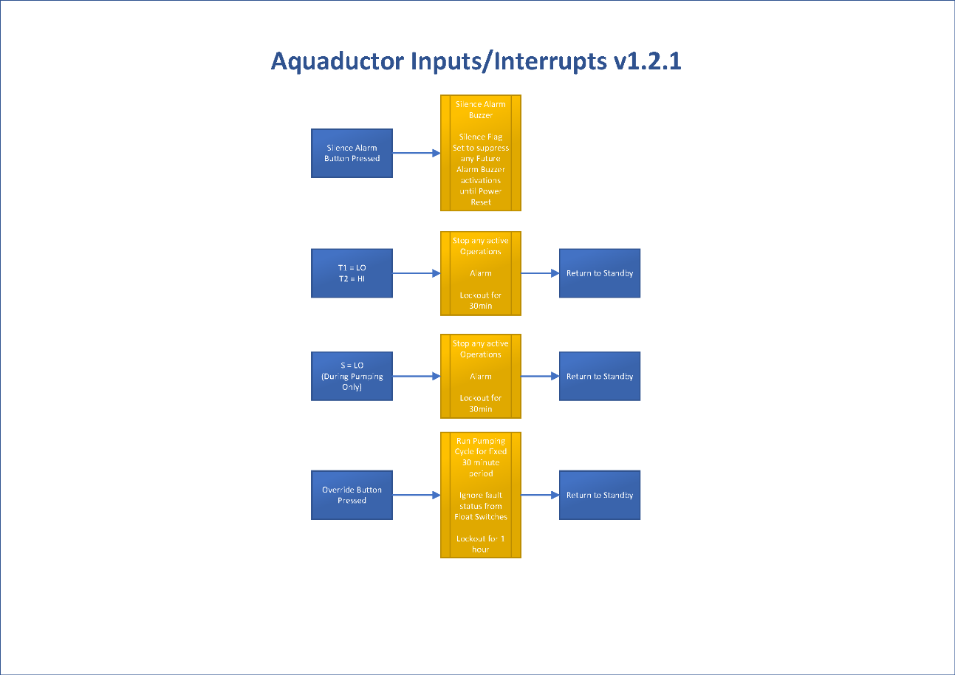

Las entradas (mediante la pulsación de botones por parte del usuario) y las interrupciones debido a condiciones de falla pueden ocurrir en cualquier momento, independientemente de si el sistema está en modo de espera, ciclo de bombeo o bloqueo. La única excepción es el sensor de nivel inferior del depósito de agua bruta cambiando a LOW (BAJO), que solamente se verifica durante el ciclo de bombeo.

1. Si se presiona el botón Silenciar alarma en el controlador, el sistema silenciará el pitido de cualquier alarma que pueda estar funcionando. Esto solo afectará a la alarma acústica pero no cambiará el comportamiento del estado de falla. Cualquier alarma futura tampoco irá acompañada de la activación de la alarma acústica. Si una alarma no está sonando cuando se presiona el botón Silenciar Alarma, esto afectará igualmente a cualquier alarma futura que pueda ejecutarse. Este comportamiento continuará hasta que se realice un reinicio de energía en el controlador apagándolo y volviéndolo a encender.
2. Si los sensores de nivel alcanzan los estados indicados a continuación, el sistema emitirá una alarma y entrará en bloqueo por falla durante 30 minutos. Si hay un ciclo de bombeo en curso cuando ocurre la falla, se interrumpirá inmediatamente. No debería ser posible que T2 esté ALTO cuando T1 es BAJO; solo pueden ambos estar ALTO cuando el depósito de agua tratada está lleno, por lo que esto representa una condición de falla que debe investigarse. Esta condición debe eliminarse antes de permitir que el sistema opere de nuevo.
   1. Sensor de nivel T1 = LO (bajo)
   2. Sensor de nivel T2 = HI (alto)
3. Si los sensores de nivel alcanzan el estado indicado a continuación ***solamente durante el ciclo de bombeo***, el sistema emitirá una alarma y entrará en bloqueo de falla durante 30 minutos. El ciclo de bombeo se interrumpirá inmediatamente. Esta condición debe eliminarse antes de permitir que el sistema opere de nuevo. La falta de agua en el depósito de agua bruta durante el bombeo significa que no estará disponible para el usuario el volumen requerido de agua tratada, lo que puede requerir una acción correctiva.
   1. Sensor de nivel S = LO
4. Si se presiona el botón de control manual, el sistema comenzará automáticamente un ciclo de bombeo de 30 minutos. Durante este ciclo, se ignorará el estado de los sensores de nivel, aunque el estado de la lámpara UVC permanecerá monitoreado como se ha descrito anteriormente. Una vez finalizado el ciclo de bombeo, el sistema se bloqueará durante 1 hora como de costumbre, y luego volverá al modo de espera, en el que permanecerá hasta el inicio de nuevas operaciones. Si desea cancelar la secuencia de control manual, deberá apagar el controlador. Esta secuencia está diseñada para usarse cuando haya encontrado una condición de falla (por ejemplo, en los sensores de nivel) y desea comenzar un ciclo de bombeo independientemente. Cuando se presiona el botón de control manual (y el sistema no está en el bloqueo de 1 hora), la lámpara UVC comenzará a funcionar aproximadamente 2 minutos antes de que comience la bomba.

## Indicadores de fallas

Cuando el sistema Aquaductor detecta un problema, responderá entrando en un estado de alarma, haciendo sonar un pitido y encendiendo el indicador LED de falla apropiado, dependiendo de la alarma de falla activada. El pitido sonará alternativamente ENCENDIDO y APAGADO cada segundo, y el indicador LED de falla permanecerá ENCENDIDO.

El estado de los indicadores LED de falla en el controlador indica qué falla se ha activado, para ayudar con el diagnóstico. Los indicadores son los siguientes:

|  |  |  |
| --- | --- | --- |
| Descripción de la falla | Indicador | Alarma acústica |
| No falla | Estado normal; todos los indicadores LED de falla apagados. | No |
| Falla de lámpara UVC (¡Lámpara UV!) | Falla de lámpara UVC encendido. | Si |
| Falla de bomba | Si la bomba está defectuosa, el controlador puede emitir una alarma debido a que se excede el tiempo de ejecución máximo, lo que hace que se encienda la falla de tiempo de ejecución máximo (¡Tiempo Max!). | Si |
| Exceder tiempo máximo de ejecución (¡Tiempo Max!) | Falla por tiempo máximo encendido. | Si |
| Falla de sensor de nivel (¡Flotador!) | Falla por sensor de nivel encendido, la única falla detectada es cuando T2 muestra nivel alto mientras T1 muestra nivel bajo. | Si |
| Falla por depósito de agua bruta (¡Tanque!) | Falla por depósito de agua bruta vacío encendido. | Si |

Las fallas de lámpara UVC (¡Lámpara UV!) y el tiempo de ejecución máximo excedido (¡Tiempo Max!) se restablecerán solamente apagando y encendiendo el controlador, es decir, desconectándolo y volviéndolo a conectar a la red eléctrica. La falla de los sensores de nivel (¡Flotador!) se restablecerá al comienzo de cada ciclo de bombeo para ver si la condición que ha generado la falla ha desaparecido, y la falla de depósito de agua bruta vacío (¡Tanque!) se restablecerá tan pronto como el depósito de agua bruta ya no esté vacío.

Al presionar el botón Silenciar alarma, se silenciará la alarma acústica para cualquier falla activa y las futuras fallas que se detecten. El botón Silenciar alarma no reseteará los indicadores LED luminosos.

NOTA, cuando los sensores de nivel T1 y T2 demandan agua porque están bajos (y el sensor de nivel S está alto), la lámpara UVC se encenderá aproximadamente 2 minutos antes de que se encienda la bomba.

Para reiniciar el sistema, simplemente desconéctelo del suministro eléctrico de 120Vac.

**Montaje del controlador**

Encuentre un lugar adecuado para instalar el controlador, este debe ubicarse sobre cualquier elemento que pueda generar fugas de agua, y asegúrese de que todos los cables puedan llegar a las conexiones previstas. Luego instale el controlador. El orden de conexión es:

1, conecte el controlador a las tres salidas de los sensores de nivel, S, T1 y T2. 2, conecte el controlador a la lámpara UVC. 3, conecte el controlador a la bomba.

**Prueba rápida 1: -**

Coloque los flotadores de los 3 sensores de nivel en la posición alta (cerrada).

Encienda el controlador, éste emitirá un pitido, los indicadores LED parpadearán y el controlador esperará por los cambios de posición de los flotadores de los sensores de nivel.

Mueva el flotador del sensor de nivel T2 a la posición baja (abierta), no pasará nada.

Manteniendo el flotador del sensor de nivel T2 en la posición baja (abierta), mueva ahora el flotador del sensor de nivel T1 a la posición baja (abierta).

El controlador encenderá la lámpara UVC y después de 2 minutos encenderá la bomba.

Deje la bomba funcionando durante 2 minutos.

Mueva el flotador del sensor de nivel T1 a alto, no pasará nada. Mueva T2 a alto, la bomba se detendrá y un minuto después se apagará la lámpara UVC.

**ESTO SE CORRESPONDE CON UN FUNCIONAMIENTO CORRECTO.**

**Prueba rápida 2: -**

Coloque los flotadores de los 3 sensores de nivel en la posición alta (cerrada).

Encienda el controlador, éste emitirá un pitido, parpadearán los LED y esperará por los cambios de posición de los flotadores de los sensores de nivel.

Mueva el flotador del sensor de nivel T1 a la posición baja (abierta), el sistema emitirá una alarma por error de sensor de nivel (¡Flotador!).

**ESTO SE CORRESPONDE CON UN FUNCIONAMIENTO CORRECTO.**

**Prueba rápida 3: -**

Coloque los flotadores de los 3 sensores de nivel en la posición alta (cerrada).

Encienda el controlador, éste emitirá un pitido, parpadearán los LED y esperará por los cambios de posición de los flotadores de los sensores de nivel.

Mueva el flotador del sensor de nivel S a la posición baja (abierta), no pasará nada.

Mueva el flotador del sensor de nivel T2 a la posición baja (abierta), no pasará nada.

Manteniendo los flotadores de los sensores de nivel S y T2 en la posición baja (abierta), ahora mueva el flotador del sensor de nivel T1 a la posición baja (abierta).

El sistema emitirá una alarma por un error de ¡Tanque! después de 2 minutos, tras completarse el calentamiento de la lámpara UVC.

**ESTO SE CORRESPONDE CON UN FUNCIONAMIENTO CORRECTO.**

**Prueba rápida 4: -**

Coloque los flotadores de los 3 sensores de nivel en la posición alta (cerrada).

Encienda el controlador, éste emitirá un pitido, parpadearán los LED y esperará por los cambios de posición de los flotadores de los sensores de nivel.

Mueva el flotador del sensor de nivel T2 a la posición baja (abierta), no pasará nada.

Manteniendo el flotador del sensor de nivel T2 en la posición baja (abierta), mueva ahora el flotador del sensor de nivel T1 a la posición baja (abierta).

El controlador encenderá la lámpara UVC y después de 2 minutos se encenderá la bomba.

Desconecte la lámpara UVC del controlador.

El controlador detendrá la bomba y emitirá una alarma ante un error de ¡Lámpara UV!

**ESTO SE CORRESPONDE CON UN FUNCIONAMIENTO CORRECTO.**

# Identificación y solución de fallas

* El controlador Aquaductor emite un pitido
* Está emitiendo una alarma porque ha detectado una condición de falla. Consulte la sección Indicadores de fallas para diagnosticar la falla.
* Encendido/apagado del controlador
* Normalmente, el controlador Aquaductor se encenderá tan pronto como se conecte a la corriente eléctrica. Para apagar el controlador Aquaductor, desconecte el cable de alimentación de la red eléctrica. No hay un interruptor de encendido/apagado.
* El controlador no se enciende
* Asegúrese de que el cable de alimentación del controlador esté conectado correctamente.
* **Usando un dispositivo RCD/GFCI/RCBO**, asegúrese de que esté activado y no en modo TEST. No proporcionará energía en modo TEST.
* Compruebe que los fusibles internos no se hayan fundido. Asegúrese de que el sistema esté desconectado de la red eléctrica mientras retira o sustituye los fusibles.
* El controlador tarda mucho en llenar el depósito de agua tratada
* Asegúrese de que la bomba de agua esté funcionando correctamente y de que los filtros no estén obstruidos. También puede ser necesario confirmar el correcto funcionamiento de los sensores de nivel de cada uno de los depósitos.
* Indicadores LED de fallas
* Consulte la sección Indicadores de fallas para obtener información completa y diagnóstico.
* Anote cualquier información y comuníquela al soporte técnico si es necesario.
* La lámpara UVC no funciona
  + Verifique si la lámpara UVC está conectada correctamente al controlador y si se proporciona energía.
  + Es posible que sea necesario reemplazar la lámpara UVC -- confirme que la nueva lámpara UVC funciona correctamente tras el cambio.
* La bomba no funciona
* Asegúrese de que la bomba de agua esté funcionando correctamente y de que los filtros no estén obstruidos.
* Asegúrese de que haya agua en el depósito de agua bruta y que no haya válvulas cerradas que eviten el flujo de agua.
* Pérdida de energía al controlador durante el ciclo de bombeo
* Tras un corte de energía, el ciclo de bombeo se abortará inmediatamente.
* Una vez que se restablezca la energía en el controlador, entrará en modo de espera (*Standby*) como de costumbre y comenzará otro ciclo de bombeo si es necesario.
* El controlador se reinicia continuamente
* Asegúrese de que el cable de alimentación esté firmemente enchufado.
* Si tiene fluctuaciones regulares de energía en sus instalaciones, esto puede estar causando reinicios debido al bajo voltaje de suministro. Comuníquese con su compañía de electricidad para informar la falla.
* Verifique si el reinicio ocurre en momentos particulares, ej. cuando la lámpara UVC se enciende/apaga, o la bomba de agua se enciende/apaga, o cualquier otra cosa.
* Si el problema persiste, anote cualquier información y comuníquela al soporte técnico si es necesario.

# Garantía

Todos los productos Aquaductor tienen un año de garantía que cubre los defectos de fabricación y fallas de los componentes. El producto no tiene piezas reparables por el usuario, excepto donde se indique lo contrario, no debe abrirse ni desmontarse nunca y, solo debe ser reparado por personal calificado y autorizado. El incumplimiento podría resultar en una operación insegura y no debe intentarse bajo ninguna circunstancia. Póngase en contacto mediante la dirección abajo indicada para obtener una lista de agentes de servicio aprobados. Nota: Cualquier reparación o ajuste no autorizado invalidará automáticamente la garantía.

# Mantenimiento

Antes de la instalación y cualquier mantenimiento de la unidad, revise la carcasa en busca de signos de daño o mal uso. Compruebe los cables en busca de signos de daños, asegúrese de que el aislamiento exterior no esté dañado. Si la unidad está dañada, NO debe usarse y debe devolverse al proveedor. La unidad no debe utilizarse para ningún propósito que no sea el recomendado por el fabricante. La unidad no debe sumergirse ni exponerse a líquidos.

Recuerde seguir las instrucciones de **Limpieza y mantenimiento de Aquaductor** con regularidad para garantizar un buen mantenimiento de la lámpara UVC y del sistema de filtración.

# Devolución del controlador Aquaductor para su reparación

Si devuelve un producto al fabricante para su reparación, debe enviarlo con el flete prepagado a la dirección correspondiente. Una copia de la factura y de la nota de empaque debe enviarse simultáneamente por correo aéreo para acelerar los trámites de aduanas, si corresponden. Se enviará al remitente un presupuesto de reparación que muestre la devolución del flete y otros cargos, si es necesario y aplicable, antes de que comiencen los trabajos de reparación en el dispositivo.

Dirección del fabricante para reparación y repuestos:

**Acksen Ltd**

www.acksen.com - Reino Unido. O una empresa de reparación aprobada (aprobada por nosotros).

# Regulación WEEE

Para los clientes de la UE, **Aquaductor** ofrece un servicio de devolución de productos. Para clientes dentro de la Unión Europea (solo) y productos fabricados o vendidos por nosotros; cuando esos productos lleguen al final de su vida útil, simplemente envíenoslos a su cargo, nosotros los desecharemos de acuerdo con la legislación pertinente. Número de registro WEEE, WEE/DD2117VU.